
Association pour l’Accès Santé – Université Paris Cité Année Universitaire 2025-2026

SUJET
Examen Blanc nº 1 PASS UE 3 : Biologie cellulaire
´ ·-. ˙ ˙·-,’
Durée de l’épreuve : 1h30 (Temps majoré : 2h00)

A LIRE AVANT DE COMMENCER L’EPREUVE
Vérifiez que les informations saisies sur votre grille QCM sont correctes : nom, prénom, et numéro étudiant.
Les correcteurs liquides ou en ruban de type Blanco, Tipp-Ex et autres sont interdits car chaque question comporte une ligne de droit au remords.
Seule l’utilisation du stylo à bille noir est autorisée pour cocher les grilles.
INFORMATIONS RÉGLEMENTAIRES
- Les questions sans réponse seront considérées comme nulles.
- Une grille QCM est à remplir pour l’ensemble de l’épreuve.
- Veiller à remplir complètement toute la surface des cases choisies.
- Ne pas gratter, ne pas raturer, ne pas mettre de croix ni aucun autre signe.
- Toute fraude ou tentative de fraude fera l'objet de poursuites disciplinaires (Décret n°92-657 du 13 juillet 1992). Tout signe distinctif porté sur la grille QCM pouvant indiquer sa provenance constitue une fraude.
- Les calculatrices ne sont pas autorisées.
- Aucun candidat n'est admis à quitter la salle d'examen avant la fin de l'épreuve.
RECOMMANDATIONS SPÉCIFIQUES À L’ÉPREUVE

INFORMATIONS SUR L'ÉPREUVE
Le sujet contient 22 pages numérotées de 1 à 22 et comporte 31 questions.
Merci de vérifier au début de l’épreuve que le sujet est complet.

EXERCICE

Pour chaque question, une ou plusieurs réponse(s) sont exacte(s). Vous indiquerez la ou les proposition(s) exacte(s).

Le cancer gastrique est l’un des cancers les plus courants et constitue une véritable problématique de santé publique. En effet, près de 723 000 personnes dans le monde sont décédées des suites de cette tumeur maligne en 2012. Cette situation préoccupante a motivé les chercheurs à étudier les mécanismes d’acquisition d’un caractère métastatique par les cancers de l’estomac afin d’améliorer la prise en charge et la prévention de cette pathologie.

De précédentes recherches ont pu mettre en évidence le rôle important de l’EGF, le facteur de croissance épidermique et de Rab35, une protéine G apparentée à la superfamille Ras dans des cancers pulmonaires ou ovariens.

Pour étudier leurs effets dans le cas du cancer gastrique, les chercheurs ont prélevé les cellules humaines gastriques BGC-823 chez des patients atteints du cancer de l’estomac. Ils ont étudié la régulation de l’expression de Rab35 total et actif dans ces cellules en réponse à l’EGF grâce à des western blot (Figures 1A et 1B) et étudié l’effet de Rab35 et de l’EGF dans la migration des cellules (Figures 1C, 1D et 1E). Pour ce faire, ils ont réalisé un test de migration : on provoque une lésion (un
« scratch ») sur le tapis cellulaire, et on mesure la vitesse à laquelle la cicatrice se referme, ceci reflète la capacité de migration des cellules.

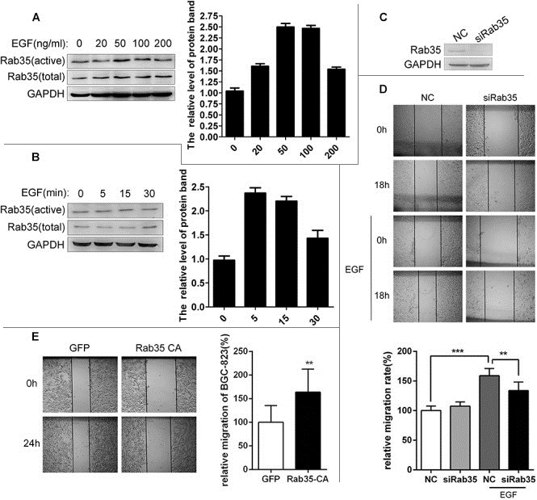
Figure 1 - A : Western blot réalisé sur des lysats de cellules BCG-823 traitées par différentes concentrations d’EGF. L’expression de Rab35 total et actif a été analysée. La quantification a été réalisée par calcul du rapport : intensité des bandes de Rab35(actif) / intensité des bandes de Rab35(total). B : Western blot réalisé sur des lysats de cellules BGC-823 traitées pendant différentes durées avec de l’EGF à la concentration pour laquelle l’activité de Rab35 est maximale. La quantification a été réalisée par calcul du rapport : intensité des bandes de Rab35(actif) / intensité des bandes de Rab35(total). C : Western blot sur lysat de cellules BGC-823 transfectées avec un siARN dirigé contre Rab35 (siRab35) ou avec un siARn contrôle (NC). D : Photographies évaluant la migration des cellules au moment et 18h après lésion du tapis cellulaire, à la fois pour les cellules NC et traitées par le siRab35, en absence ou présence d’EGF. Histogramme représentant le taux relatif de migration des cellules en fonction des différentes conditions. E : Photographies prises au moment et 24h après lésion du tapis cellulaire. Les cellules ont préalablement été transfectées avec un plasmide codant pour la GFP (contrôle) ou codant pour Rab35 (Rab35-CA). Histogramme représentant le taux relatif de migration des cellules en fonction des conditions. D et E : Le taux relatif de migration a été calculé en normalisant les valeurs obtenues pour les contrôles NC (pour les siRNA Rab35) et GFP (pour Rab35-CA) à 18 ou 24 h à 100%.
** et *** : différences significatives entre les conditions testées.

Question 1
A partir de vos connaissances et de la figure 1, on peut affirmer que :
- L’activité de Rab35 augmente lors d’une exposition de 5 minutes à 50 ng/mL d’EGF
- L’absence de bande Rab35 dans la figure 1C montre que le siRNA Rab35 n’a pas fonctionné
- Le siRNA est un ARN qui a pour but d’augmenter l’expression de la protéine ciblée
- Exposer les cellules BGC-823 à 300 ng/mL d’EGF pendant 40 min rendrait l’activité de Rab35 similaire à celle observée en l’absence de traitement
- Dans la cascade de signalisation de l’EGF, la phosphorylation des tyrosines du récepteur suit l’étape de dimérisation des récepteurs

Question 2
A partir de vos connaissances et de la figure 1, on peut supposer que :
- La GFP permet de diminuer significativement la migration des cellules cancéreuses
- Le traitement par l’EGF seul augmente significativement la migration des cellules cancéreuses
- Un traitement associant l’EGF et le siRab35 engendre une migration plus importante des cellules que le traitement avec l’EGF seul
- La transfection des cellules avec Rab35 n’induit pas d’augmentation significative de migration
- Incuber les cellules cancéreuses BGC-823 en présence de Rab35 et d’EGF pourrait engendrer une migration plus importante des cellules qu’avec l’EGF seul

Quatre GEFs (Guanine Exchange Factors) sont connues pour réguler l’activité de Rab35 dans les cellules. Ces facteurs d’échange nucléotidiques sont toutefois exprimés spécifiquement dans certains tissus de l’organisme.
Les chercheurs s’intéressent d’abord à l’expression de ces GEFs (DENND1A, DENND1B, DENND1C et FLCN)dans trois lignées cellulaires : des cellules de l’épithélium gastrique saines GES-1 et des cellules cancéreuses de l’estomac BGC-823 et SGC-7901. Ils commencent par quantifier les transcrits des GEFs par RT-PCR quantitative (Figure 2A), puis réalisent un western blot en présence ou en absence de siARN (Figure 2B). Ils étudient ensuite l’effet d’une de ces GEFs sur l’expression de Rab35 et sur la migration cellulaire (Figure 2C et 2D).

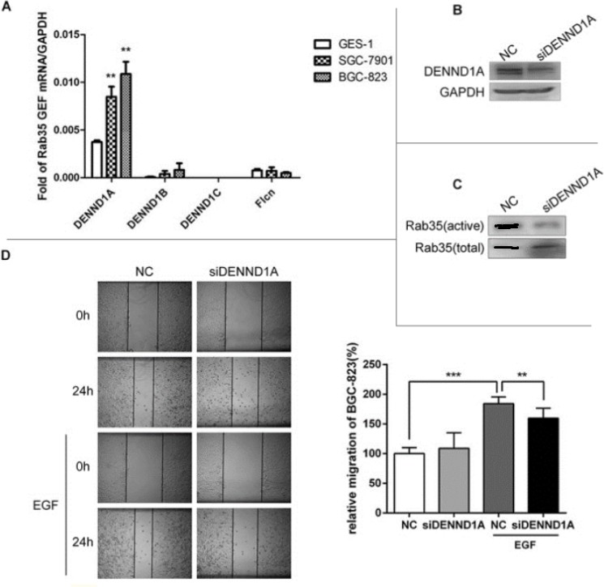

Figure 2 - A : L’expression des transcrits de DENND1A, DENND1B, DENND1C et FLCN a été analysée par qRT-PCR (RT-PCR quantitative) dans des cellules épithéliales gastriques normales GES-1 et des cellules cancéreuses gastriques BGC-823 et SGC-7901. B et C : Les cellules BGC-823 ont été transfectées avec des siARN DENND1A ou des siARN contrôle (NC). Puis, les cellules ont été lysées et l’expression de DENND1A et de la GAPDH
- ou de Rab35(active) et Rab35(total) (C) a été analysée par western blot. D : Photographies prises au moment et 24h après avoir provoqué une lésion sur le tapis de cellules traitées en présence de siARN contrôle (NC) ou de siDENND1A en absence ou présence d’EGF. Le taux relatif de migration des cellules BGC-823 en fonction des différents traitements a été calculé en normalisant les valeurs obtenues pour le groupe NC sans EGF à 24 h à 100%.
** et *** : différences significatives entre les conditions testées.

Question 3
A partir de vos connaissances et de la figure 2, on peut supposer que :

  - L'activation d'une protéine G se fait par phosphorylation du GDP pour former le GTP fournisseur d'énergie
  - DENND1A est impliqué dans l’activation de Rab35
  - DENND1A est une Guanine Exchange Factor dont le transcrit est surexprimé au sein des cellules cancéreuses gastriques
  - En condition physiologique, la cellule émettrice d'EGF peut être à proximité de la cellule cible
  - La protéine DENND1C n’est probablement pas exprimée dans les cellules gastriques

Question 4
A partir de vos connaissances et de la figure 2, on peut déduire que :

- L’expression des transcrits DENND1B est plus importante dans les lignées cancéreuses étudiées que dans les cellules saines
- La modification du site de fixation du siARN DENND1A est responsable de la différence de migration des cellules contrôle ou traitées par l’EGF
- En présence d’EGF, la migration des cellules traitées par le siDENND1A est plus importante que celles traitées par le siARN contrôle
- En présence d’EGF, la migration des cellules traitées par le siDENND1A est moins importante que celles traitées par le siARN contrôle
- L’exposition à l'EGF semble activer Rab35 par l’intermédiaire de DENND1A

Les chercheurs décident ensuite de s’intéresser plus en détail au rôle de DENND1A. Ils avancent l’hypothèse que DENND1A s’activerait en interagissant avec une autre protéine. Leur attention se porte sur la protéine Grb2, bien connue pour interagir avec de nombreuses protéines G dans les cascades de signalisation.
Ils réalisent donc une co-immunoprécipitation entre Grb2 et DENND1A dans les cellules BGC-823 (Figures 3A et 3B) puis dans les cellules HEK-293T transfectées avec des plasmides codant pour Grb2 fusionnée au tag Flag (Flag-Grb2) et DENND1A couplé à un tag HA (HA-DENND1A) (Figures 3C et 3D). Les chercheurs ont également étudié la capacité de la forme purifiée de Grb2 fusionnée à la GST (GST-Grb2) à interagir avec HA-DENND1A exprimé dans les lysats de cellules HEK-293T en précipitant GST-Grb2 à l’aide de billes couplées au glutathion (Figure 3E). Pour finir, ils effectuent un marquage immunofluorescent de Flag-Grb2 et HA-DENND1A à l’aide d’anticorps dirigés contre Flag et HA (Figure 3F).

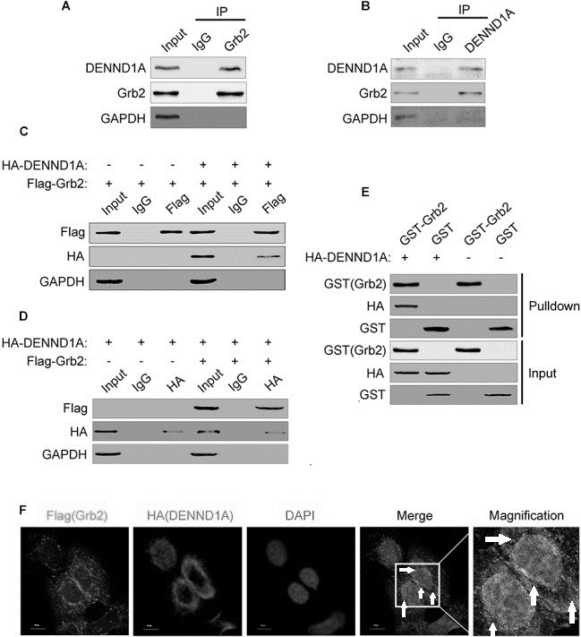

Figure 3 - A et B : Co-Immunoprécipitation à partir des lysats de cellules BGC-823 avec des anticorps contrôles IgG et anti-Grb2 (A) ou IgG et anti-DENND1A (B). Les complexes immuno-précipités ont été́ analysés par western blot, les anticorps sont présentés à gauche des figures. Les contrôles Input représentent une fraction du lysat total ayant servi à l'immunoprécipitation. C et D : Co-immunoprécipitation avec un anticorps anti-Flag (C) ou un anticorps anti-HA (D) de lysats des cellules HEK-293T transfectées transitoirement avec Flag-Grb2 et HA-DENND1A. Les lysats cellulaires (Input) et les immunoprécipités ont ensuite été analysés par western blot avec les anticorps indiqués à gauche. E : GST-Grb2 purifiée a été incubé in vitro avec des lysats de cellules HEK-293T transfectées avec ou sans HA-DENND1A, puis GST-Grb2 a été précipitée à l’aide de glutathion immobilisé sur des billes et la présence de DENND1A a été étudiée par western blot. La GST seule a été utilisée comme contrôle. Le Pulldown correspond au précipité. F : Immunofluorescence des cellules BGC-823 transfectées avec les constructions Flag-Grb2 et HA-DENND1A. Des anticorps anti-HA et anti-Flag ont été utilisés pour marquer les cellules. Le Dapi a été utilisé comme agent intercalant de l’ADN. Le Merge représente la superposition des images. Les flèches indiquent la co-localisation des deux protéines d’intérêt.

Question 5
A partir de vos connaissances et de la figure 3, vous pouvez suggérer que :

- Dans la figure 3A, un anticorps anti-DENND1A a été utilisé pour permettre la co-immunoprécipitation
- DENND1A et Grb2 interagissent
- Il y a une interaction directe entre les deux protéines
- La GST couplée à Grb2 empêche l'interaction entre DENND1A et Grb2
- Les contrôles n’étant pas validés, on ne peut pas tirer de conclusion des expériences présentées

Question 6
A partir de vos connaissances et de la figure 3F, vous pouvez suggérer que :

- Il s’agit d’une co-immunoprécipitation
- L'expérience de cette figure pourrait être réalisée par méthode directe ou indirecte
- DENND1A est présent dans le noyau des cellules
- Grb2 et DENND1A co-localisent dans l’espace péri-nucléaire
- Le DAPI permet de repérer les noyaux par coloration des acides nucléiques

Les chercheurs cherchent maintenant à déterminer quels sont les domaines protéiques ayant un rôle dans l’interaction entre les protéines étudiées et ce au sein des cellules cancéreuses gastriques. DENND1A possède trois domaines DENN : un motif liant la clathrine (CB), un domaine riche en proline (PRD) et un motif interagissant avec AP-2 (AP-2IM). Grb2, protéine dite adaptatrice, possède quant à elle un domaine SH2 et deux domaines SH3. Les domaines SH3 sont connus pour se lier aux domaines PRD.
Par immunoprécipitation, ils commencent par étudier le rôle du domaine PRD de DENND1A en comparant l’interaction de Grb2 avec DENND1A entière et délétée de son domaine PRD (HA-DENND1A-ΔPRD) (Figure 4A). Puis, ils étudient le rôle des domaines SH3 de Grb2 en étudiant la capacité de DENND1A à interagir avec Grb2 délété des domaines SH3 présents à ses extrémités N-terminale (Δ-SH3-N) et C-terminale (Δ-SH3-C) (Figure 4B).

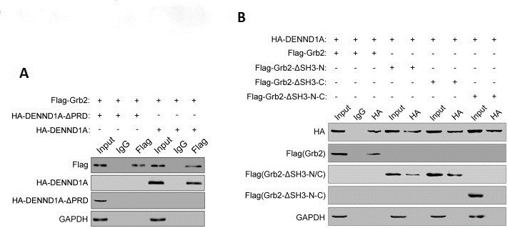

Figure 4 - A et B : : Co-immunoprécipitation utilisant (A) un anticorps contrôle (IgG) ou dirigé contre Flag et détection de HA-DENND1A par western blot à l’aide d’un anticorps anti-HA dans les cellules exprimant une forme de DENND1A entière ou tronquée pour PRD (HA-DENND1A- ΔPRD) ou (B) un anticorps contrôle (IgG) ou dirigé contre HA et détection de Flag-Grb2 par western blot à l’aide d’un anticorps anti-Flag dans les cellules exprimant une forme de Grb2 entière ou tronquée pour les domaines SH3. L’input est un contrôle correspondant aux lysats de cellules HEK-293T transfectées avec HA-DENND1A et avec la forme entière ou les formes délétées pour les domaines SH3 N-terminal (ΔSH3-N), SH3 C-terminal (ΔSH3-C) ou les deux domaines (ΔSH3-N-C) de Flag-Grb2. La condition Flag(Grb2-ΔSH3-N/C) correspond à soit la délétion en C-ter, soit en N-ter, selon la délétion présentée au-dessus du western blot.

Question 7
A partir de vos connaissances et de la figure 4, on peut déduire que :

- DENND1A et Grb2 ne peuvent pas interagir en absence du domaine PRD de DENND1A
- Grb2 pourrait interagir avec DENND1A via un autre domaine que sa séquence SH3
- Il n’y a pas d’interaction entre Grb2 et DENND1A sans la partie N-ter du domaine SH3 de Grb2
- Déléter à la fois la partie N-ter et la partie C-ter du domaine SH3 de Grb2 empêche l’interaction entre cette dernière et DENND1A
- Les parties N-ter et C-ter du domaine SH3 de Grb2 interagissent potentiellement avec DENND1A indépendamment l’une de l’autre

La fixation de l’EGF sur son récepteur EGFR permet la phosphorylation de ce dernier sur sa partie intracellulaire et le recrutement de protéines possédant des domaines SH2. Les chercheurs décident donc d’inclure l’EGFR à leurs recherches d’interactions protéiques, celui-ci étant potentiellement impliqué dans le cancer touchant les cellules gastriques.
Ils réalisent d’abord une co-immunoprécipitation entre Flag-Grb2 et HA-DENND1A au sein des cellules BGC-823 transfectées avec Flag-Grb2 et HA-DENND1A et traitées ou non avec l’EGF (Figure 5A). Puis, ils réalisent une nouvelle

co-immunoprécipitation, cette fois-ci entre l’EGFR et Flag-Grb2 sur des cellules BGC-823 transfectées avec Flag-Grb2 et traitées avec ou sans EGF. (Figure 5B). Enfin, ils réalisent une immunofluorescence des cellules exposées ou non à l’EGF en utilisant des anticorps anti-EGFR et anti-DENND1A (Figure 5C).
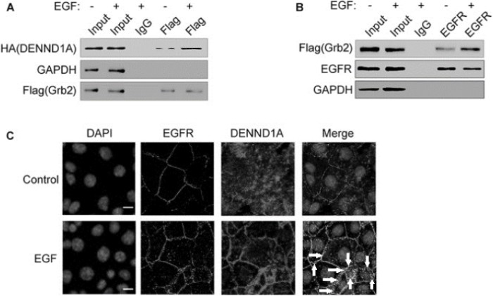

Figure 5 : A : Les cellules BGC-823 traitées avec ou sans EGF ont été lysées et la co-immunoprécipitation entre DENND1A et Grb2 a été analysée par western blot. B : Les cellules BGC-823 traitées avec ou sans EGF ont été lysées et la co-immunoprécipitation de Grb2 et l’EGFR a été analysée par western blot. C : Les cellules BGC-823 traitées avec ou sans EGF ont été fixées et doublement marquées avec des anticorps anti-DENND1A et anti-EGFR. Un marquage des noyaux au DAPI a également été réalisé. Les flèches indiquent la co-localisation de l’EGFR et de DENND1A.

Question 8
A partir de la figure 5, vous pouvez suggérer que :

- La stimulation par l’EGF semble améliorer l’interaction entre DENND1A et Grb2
- La stimulation par l’EGF semble améliorer l’interaction entre Grb2 et l’EGFR
- Grb2 interagit mieux avec l’EGFR qu’avec DENND1A
- La stimulation par l’EGF maintient l’EGFR uniquement sur la membrane plasmique des cellules
- En présence d’EGF, les protéines DENND1A sont rassemblées à proximité de la membrane plasmique

Question 9
A partir de vos connaissances et de la figure 5, vous pouvez suggérer que :
- L’EGFR et DENND1A interagissent au niveau de la membrane plasmique
- Il y a plus de GAPDH dans les cellules utilisées dans la figure 5B que dans la figure 5A
- Il y a plus de GAPDH dans les cellules utilisées dans la figure 5B que dans la figure 5A
- La stimulation par l’EGF provoque l’internalisation de l’EGFR dans le cytoplasme des cellules
- Il pourrait se former un complexe comprenant l’EGFR et DENND1A au niveau de la membrane plasmique

Les chercheurs achèvent leur étude par une analyse du lien possible entre les interactions de DENND1A et l’activation de Rab35, qui semblent jouer un rôle dans la migration et l’invasion des cellules gastriques cancéreuses.
Pour cela, ils étudient par western blot l’activation de Rab35 dans des cellules transfectées ou non avec Flag-Grb2-ΔSH3-N-C et exposées ou non à l’EGF (Figure 6A). Puis ils analysent la migration des cellules à travers les pores d’une membrane (Transwell) (Figures 6B et 6C).
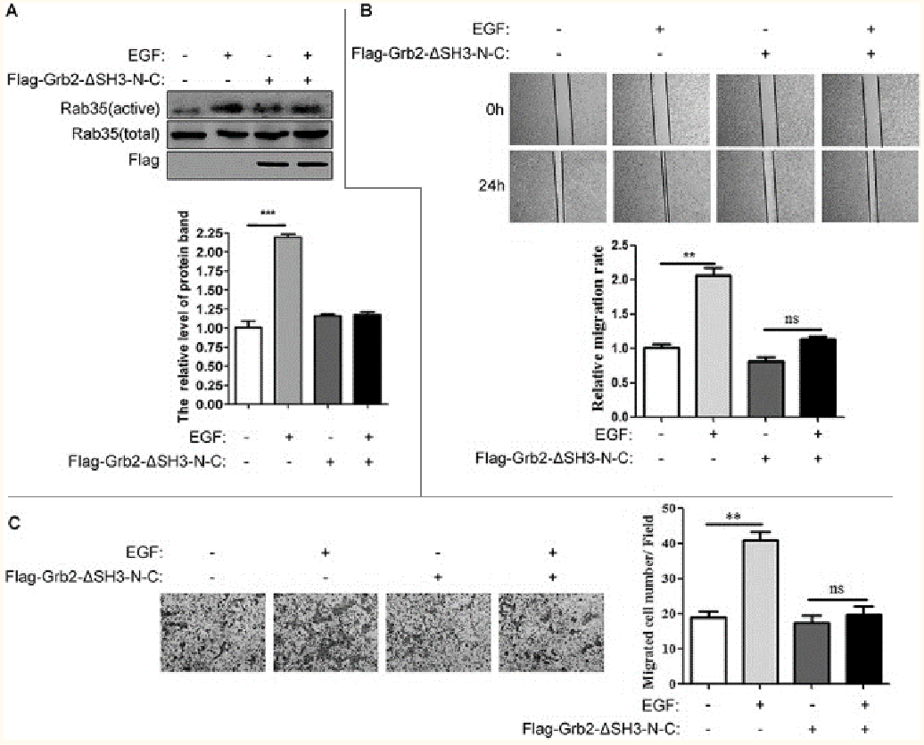

Figure 6 : A : L’expression de Rab35 endogène activé et total a été analysée par western blot sur des lysats de cellules exprimant ou non une forme clivée de Grb2

(Flag-Grb2-ΔSH3-N-C) et traités ou non par de l’EGF. La quantification du WB est présentée sous forme d’histogramme. B : Photographies prises au moment et 24h après lésion du tapis de cellules exprimant ou non une forme clivée de Grb2 (Flag-Grb2-ΔSH3-N-C) et traitées ou non à l’EGF. Le taux relatif de migration a été calculé en normalisant à 1 les valeurs obtenues pour le groupe de cellules BGC-823 non transfectées et non traitées à 24 h. C : Culture sur filtre des cellules BGC-823 transfectées avec ou sans Flag-Grb2-ΔSH3-N-C afin d’évaluer leur capacité de migration et d’invasion. Cette capacité a ensuite été quantifiée et présentée sous forme d’un histogramme.
Dans toutes les expériences de la figure 6, les cellules expriment basalement la forme endogène de Grb2.
** et *** : différences significatives entre les conditions testées ; ns : différence non significative.

Question 10
A partir de vos connaissances et de la figure 6, vous pouvez suggérer que :
- La protéine Rab35 est significativement plus présente dans les cellules exprimant la forme entière de Grb2 et lorsqu’elles sont stimulées par l’EGF, que lorsqu’elles ne sont pas stimulées
- Les cellules n’exprimant que la Grb2 endogène migrent plus lorsqu’elles sont stimulées par l’EGF que lorsqu’elles ne le sont pas
- Lorsque Grb2 est délété de ses deux régions d'intérêt, l’effet de l’EGF sur la migration cellulaire est diminué
- L’administration d’EGF pourrait être utilisée comme traitement pour diminuer la prolifération des cellules cancéreuses
- La délétion des 2 régions d’interaction de Grb2 pourrait freiner l’activation de Rab35 suite à la stimulation par l’EGF

Question 11
A partir de l’ensemble des figures et de vos connaissances, vous pouvez supposer que :
- La stimulation du récepteur à l’EGF permet le recrutement de Rab35 qui interagit ensuite avec DENND1A, ce qui permet l'activation de Grb2 et diminue la migration des cellules cancéreuses
- La stimulation du récepteur à l’EGF permet le recrutement de DENND1A qui interagit ensuite avec Grb2, ce qui permet l'activation de Rab35 et diminue la migration des cellules cancéreuses
- La stimulation du récepteur à l’EGF permet le recrutement de Grb2 qui interagit ensuite avec DENND1A, ce qui permet l'activation de Rab35 et diminue la migration des cellules cancéreuses
- La stimulation du récepteur à l’EGF permet le recrutement de Grb2 qui interagit ensuite avec DENND1A, ce qui permet l’activation de Rab35 et amplifie la migration des cellules cancéreuses
- La stimulation du récepteur à l’EGF permet le recrutement de DENND1A qui interagit ensuite avec Grb2, ce qui permet l'activation de Rab35 et amplifie la migration des cellules cancéreuses

QUESTIONS INDEPENDANTES

Question 12
Concernant l’organisation de la cellule eucaryote, laquelle (lesquelles) des propositions suivantes est (sont) exacte(s) ?

- Les globules rouges, comme toutes les cellules eucaryotes, possèdent un noyau permettant la transmission de l’ADN
- Chez les bactéries, la réplication de l’ADN a lieu dans le noyau
- La cellule est composée de 55% d’eau
- Contrairement aux cellules eucaryotes, les cellules procaryotes ne possèdent qu’une seule molécule d’ADN
- La cellule est la plus petite entité capable de vie autonome et de reproduction

Question 13
A propos de la cellule eucaryote, laquelle (lesquelles) des propositions suivantes est (sont) exacte(s) ?

- Une des fonctions de la cellule eucaryote est la dégradation de molécules
- Le nucléole, situé dans le nucléoplasme, est le lieu de synthèse de certains ARN
- L’ordre de grandeur d’une cellule eucaryote est de 8 à 100 µm
- Une cellule eucaryote ne peut pas survivre sans matrice extracellulaire
- Le cytosol est uniquement constitué des organites cellulaires

Question 14
A propos de la cellule eucaryote, laquelle (lesquelles) des propositions suivantes est (sont) exacte(s) ?

- Le noyau des cellules eucaryotes est limité par une double membrane
- Les ribosomes des cellules eucaryotes sont uniquement présents sur le réticulum endoplasmique rugueux
- L’ADN mitochondrial code uniquement pour des protéines mitochondriales
- Le cytosquelette est uniquement impliqué dans le maintien de la forme cellulaire
- Les cellules eucaryotes se distinguent des cellules procaryotes, notamment par la présence d’organites intracellulaires compartimentés

Question 15
Concernant le fractionnement cellulaire, laquelle (lesquelles) des propositions suivantes est (sont) exacte(s) ?

- Le fractionnement cellulaire est une technique basée sur la différence de densité des organites
- Il se déroule en 5 étapes
- Le culot recueilli après la première centrifugation contient les noyaux
- Le premier culot contient des organites de faible densité

- On peut utiliser des gradients de chlorure de césium pour augmenter l’efficacité de cette méthode

Question 16
Des cellules humaines sont exposées pendant 24h à des concentrations croissantes d’une protéine virale, γb-3. On étudie ici l’impact de γb-3 sur l’interaction entre les protéines ATG7 et ATG8. L’interaction de ces deux protéines est indispensable au bon fonctionnement de l’autophagie. On réalise alors une immunoprécipitation (IP) avec des anticorps anti-GFP pour étudier les différentes interactions potentielles. Par la suite, les extraits protéiques sont soumis à une analyse par western blot.
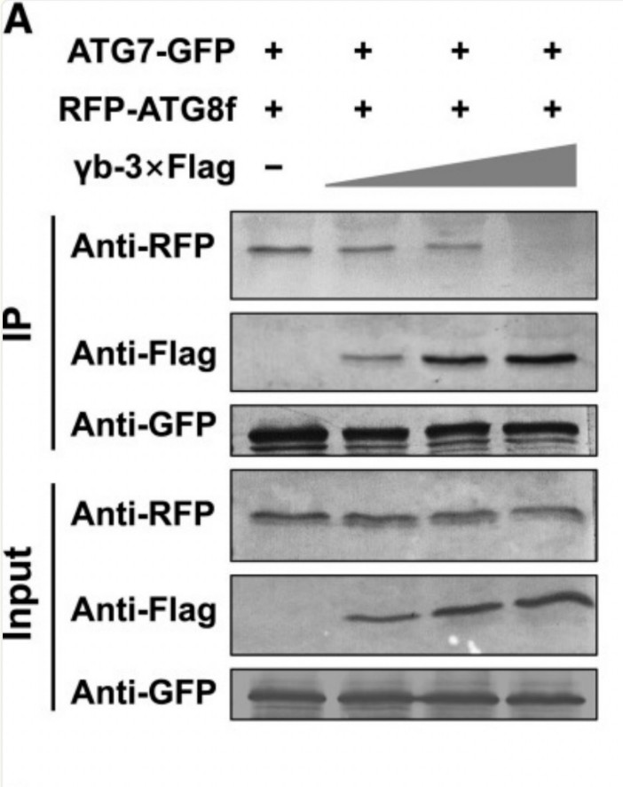
Input : western blot sur les lysats cellulaires avant IP. Les protéines GFP (Green Fluorescent Protein), RFP (Red Fluorescent Protein) et Flag sont utilisées comme des étiquettes de ATG7, ATG8f et yb-3, respectivement. IP : western blot sur les culots immunoprécipités par un anticorps anti-GFP.

A partir des résultats de la figure ci-dessus et de vos connaissances, laquelle (lesquelles) des propositions suivantes est (sont) exacte(s) ?

- L’immunoprécipitation nécessite une étape de centrifugation
- Lorsque la quantité de γb-3 augmente, la protéine ATG8f est de moins en moins exprimée dans la cellule
- L’absence de détection de γb-3 dans l’Input (1ère piste du western blot) montre que la protéine n’est pas exprimée de manière endogène dans la cellule
- L'autophagie serait menacée dans ces cellules, car ATG7 interagirait avec Flag
- On peut suggérer que l’interaction directe de γb-3 et ATG7 empêcherait ATG8f de se lier à ATG7

Question 17
La lipoprotéine lipase (LPL) est une protéine exprimée dans les neurones. Concernant les méthodes qui permettent d’analyser et de modifier l’expression de cette protéine, laquelle (lesquelles) des propositions suivantes est (sont) exacte(s) ?

- Lors d’une électrophorèse SDS-PAGE, la LPL, chargée négativement, migre vers la cathode (+)
- Les siARN sont des molécules d’ARN double brin non codant qui clivent l’ARNm cible et empêchent ainsi l’expression du gène d’intérêt
- Un siARN, dirigé contre l’ARNm codant la protéine LPL, empêche la transcription de l’ARNm en protéine
- Une souris “lox”, dont le gène codant la LPL est flanqué de séquences loxP, exprime tout de même la LPL dans les neurones
- L’endonucléase dCas9 permet la coupure double brin de l’ADN exactement trois nucléotides avant la séquence PAM

Question 18
Concernant la membrane plasmique, laquelle (ou lesquelles) des propositions suivantes est (ou sont) exacte(s) ?

- Le flip-flop est un type de mouvement possible des phospholipides dans les membranes lipidiques in vivo
- Les ponts disulfures formés entre les résidus cystéines des protéines membranaires ne se forment jamais dans le cytosol
- Les radeaux lipidiques, enrichis en cholestérol et sphingolipides, sont résistants aux détergents et sont plus épais que le reste de la bicouche
- Les floppases, appartenant à la superfamille des transporteurs ABC, déplacent activement les phospholipides de l’intérieur vers l’extérieur de la membrane plasmique
- Les protéines membranaires peuvent diffuser latéralement ou tourner sur elles-mêmes, mais leur flip-flop est constamment impossible

Question 19
Concernant la membrane plasmique, laquelle (ou lesquelles) des propositions suivantes est (ou sont) exacte(s) ?

- Les acides gras saturés diminuent la fluidité de la membrane
- Le cholestérol contient une chaîne d’acides gras
- Les microdomaines lipidiques sont enrichis en cholestérol, en phospholipides et en glycoprotéines ancrées par un GPI (Glycosyl Phosphatidyl Inositol)
- Les glucides membranaires sont toujours situés sur le versant extracellulaire de la membrane plasmique
- Les protéines ancrées dans la bicouche lipidique par un acide gras sont des protéines prénylées

Question 20
Concernant la membrane plasmique, laquelle (ou lesquelles) des propositions suivantes est (ou sont) exacte(s) ?

- La membrane plasmique interagit avec la matrice extracellulaire, permet la délimitation de la cellule, et mesure entre 7 et 8 micromètres d’épaisseur
- La hausse de la température et l’augmentation de la quantité de cholestérol sont des facteurs qui augmentent la fluidité de la membrane plasmique
- Il existe 4 types de glycosaminoglycanes (GAG) sulfatés : le sulfate d’héparane, le sulfate de chondroïtine, l’acide hyaluronique et le sulfate de dermatane
- Les lipides sont des molécules amphiphiles constituées d’une tête hydrophile soluble dans l’eau et d’une partie hydrophobe insoluble dans l’eau
- Les GAGs peuvent se lier à une protéine soit par des liaisons covalentes (cas de l’acide hyaluronique), soit par des liaisons non covalentes (cas des GAG sulfatés)

Question 21
Concernant les différents médiateurs de la communication cellulaire, laquelle (ou lesquelles) des propositions est (ou sont) exacte(s) ?

- Les cytokines sont des médiateurs qui agissent à courte distance
- Les hormones sont impliquées dans les signaux à grande distance
- Le sugammadex est un analogue du curare utilisé lors des actes chirurgicaux au même titre que le rocuronium et le vecuronium
- Les gaz dissous sont notamment produits par le système nerveux, le système immunitaire et le système cardiovasculaire
- Le monoxyde d’azote et le monoxyde de carbone sont des médiateurs qui n’ont aucun récepteur et sont toxiques à forte concentration

Question 22
Concernant les récepteurs, laquelle (ou lesquelles) des propositions suivantes est (ou sont) exacte(s) ?

- Le récepteur aux glucocorticoïdes est un récepteur membranaire
- Un récepteur membranaire peut être couplé à un canal ionique, une enzyme ou encore une protéine G
- Les ligands des récepteurs couplés à une enzyme sont hydrophiles
- Le domaine en doigt de zinc du récepteur aux glucocorticoïdes est le domaine E
- La cascade de signalisation suivant l’activation d’un récepteur couplé à une protéine G, tel que le nAchR (récepteur à l'Acétylcholine nicotinique), implique un changement de conformation de la protéine G

Question 23
On s’intéresse à une maladie qui provoque une mutation de la phospholipase C. Parmi les propositions suivantes, laquelle (ou lesquelles) est (ou sont) exacte(s) ?

- Toute mutation de la phospholipase C entraînera son inactivation, ce qui empêchera le clivage de PIP2
- Une inactivation de la phospholipase C engendrerait une augmentation de la quantité de Ca²⁺ dans la cellule
- Une mutation activatrice de la phospholipase C pourrait être compensée par un traitement utilisant une molécule analogue de la calmoduline K (CAMk)
- Une dégradation de DAG et IP3 pourrait être une solution pour pallier les effets d’une mutation activatrice de la phospholipase C
- Une mutation de la phospholipase C induisant un défaut de sa conformation pourrait empêcher la sous-unité alpha de la protéine Gq de s’y fixer

Question 24
Concernant la signalisation par les protéines liant le GTP, laquelle (ou lesquelles) des propositions suivantes est (ou sont) exacte(s) ?

- Un récepteur couplé à une protéine G est une protéine avec 7 domaines transmembranaires et un site de liaison au ligand intracellulaire
- Lorsque la protéine Gs est activée, cela va aboutir à l’activation de la protéine kinase A (PKA)
- Quand l'acétylcholine se lie à son récepteur muscarinique, elle active les canaux potassiques et augmente le rythme cardiaque
- La stimulation du deuxième messager passe par l’activation d’un commutateur moléculaire
- Dans les cellules des bâtonnets rétiniens, l’activation de la rhodopsine permet la fermeture des canaux sodiques

Question 25
Concernant l’apoptose, laquelle (lesquelles) des propositions suivantes est (sont) exacte(s) ?

- Les cellules osseuses ont une durée de vie d’environ 3 ans
- Durant l’apoptose, on observe une disparition progressive de la membrane plasmique
- Durant l’apoptose, on observe une externalisation de la phosphatidylsérine
- Les cellules apoptotiques sont dites annexine V positives, mais iodure de propidium négatives
- Les cellules apoptotiques sont dites annexine V négatives, mais iodure de propidium positives

Question 26
On cherche à savoir si deux molécules, PLX-4720 et S63845, ont un effet sur l’apoptose en lien avec les protéines BAX et BAK1. Pour cela, on inactive ces deux protéines à l’aide du système Cre-Lox, générant ainsi des cellules à la fois KO pour BAX et pour BAK1 (BAX^{-/-}BAK1^{-/-}). Les différents effets sont analysés par western blot et les résultats sont présentés dans la figure ci-dessous.
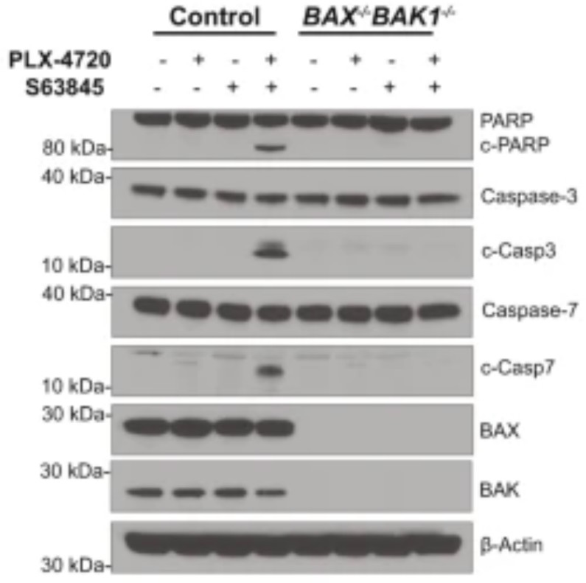
- Casp : caspase clivée. c-PARP : PARP clivée. BAK1 est une protéine pro-apoptotique impliquée dans la voie intrinsèque de l’apoptose.

D’après l’analyse de la figure ci-dessus et de vos connaissances, laquelle (ou lesquelles) des propositions suivantes est (ou sont) exacte(s) ?

  - PLX-4720 et S63845 sont dépendantes l’une de l’autre, en clivant le prodomaine des caspases 3 et 7 pour les activer
  - PLX-4720 et S63845 pourraient être des inhibiteurs de protéines anti-apoptotiques
  - Dans les cellules Bax^{-/-} et Bak1^{-/-}, les voies extrinsèque et intrinsèque de l’apoptose sont activées
  - Dans les cellules KO pour BAX et BAK1, la protéine p53 est réprimée
  - Dans les cellules contrôles, en absence de PLX-4720 et S63845, les homodimères Bcl-2 / Bcl-2 sont majoritairement présents, favorisant ainsi la survie cellulaire

Question 27
Concernant la mort cellulaire, laquelle (lesquelles) des propositions suivantes est (sont) exacte(s) ?

- Lors de la nécrose, il y a une condensation organisée de la chromatine
- Il y a une condensation de la chromatine lors de l'autophagie
- L'apoptose entraine une inflammation
- La séparation des sous-unités des pro-caspases est l'une des étapes nécessaires à l'activation de ces dernières
- Le clivage internucléosomique de l'ADN est réalisé par la CAD en présence de Ca²⁺

Question 28
Concernant l’apoptose, laquelle (lesquelles) des propositions suivantes est (sont) exacte(s) ?

- Le complexe protéique DISC comprend la partie extracellulaire du récepteur de mort, des protéines adaptatrices et la pro-caspase 8
- Les signaux de déclenchement de la voie extrinsèque sont FasL et le stress cellulaire
- La voie intrinsèque peut activer la voie extrinsèque via l’activation de la caspase 8.
- La caspase 3 n’est pas spécifique à la voie extrinsèque
- À l’état basal, on a la formation d’un équilibre d’hétérodimères composés de protéines anti-apoptotiques de la famille Bcl et pro-apoptotiques de la famille Bax

Question 29
Concernant la mitochondrie, laquelle (ou lesquelles) des propositions suivantes est (ou sont) exacte(s) ?

- Toutes les protéines codées par l’ADNm sont localisées sur la face externe de la membrane externe de la mitochondrie et appartiennent au complexe OXPHOS
- L’adénylate kinase, qui transforme deux ADP en un ATP et un AMP, se situe dans la matrice mitochondriale
- Elle est impliquée dans l’immunité adaptative
- Lors de la fission mitochondriale, le nombre de mitochondries dans la cellule augmente
- La phosphorylation oxydative (OXPHOS) est la principale source d’énergie chez les eucaryotes

Question 30
Concernant le peroxysome, laquelle (ou lesquelles) des propositions suivantes est (ou sont) exacte(s) ?

- La plaque marginale et le nucléoïde sont des éléments constants des peroxysomes
- Les peroxysomes assurent la synthèse d'enzymes oxydatives puissantes
- Leur ADN est plus grand que l'ADN mitochondrial
- Le peroxysome se forme par bourgeonnement à partir du réticulum endoplasmique lisse
- Ils n’assurent pas des fonctions d'oxydation de l’acide formique

Question 31
On injecte dans une cellule un composé inhibant la transcription des gènes codant pour la protéine TIM23, et qui rend les protéines TIM23 déjà présentes non fonctionnelles. Parmi les propositions suivantes, laquelle (ou lesquelles) est (sont) exacte(s) ?

- Ce produit pourrait cibler des gènes mitochondriaux
- Seules les pré-protéines pourront encore être importées dans les matrices des mitochondries de cette cellule, contrairement aux protéines déjà clivées
- OXA aura une activité fortement réduite
- On observera une accumulation de protéines dans la matrice mitochondriale
- Le cycle de Krebs ne pourra avoir lieu dans cette cellule

Ce sujet a été réalisé par :

Rédacteurs : Marwa Mosadik (DFASP1), Ayoub Erraghibi (DFGSO2), Ava Silvagni (MA 2025-2026, DFGSM2), Haylana Seoudi (RM Biologie cellulaire L.AS 2025-2026, DFGSM2), Maëlys Turpin (RM Santé Publique PASS 2025-2026), Hana Bensaad (DFGSM2), Elise Meunier (DFGSM2), Clara Schwander (DFGSMa2), Gabriel de Lalor (Licence Eco-Gestion), Maëlie Lesaffre (DFGSMa2), Maïtine Diedhiou (MA 2025-2026, DFGSM2), Marie Nogaret, Amani Khefif (DFGSM2), Nell Revel (MA 2025-2026, DFGSM2), Adam El Absi (MA 2025-2026, DFGSM2), Maxime Zhang (Licence SIAS), Mai-Lan Tandavarayen (Licence STAPS), Grégoire Charollais (MA 2025-2026, DFGSM2), Myrtille Sibourd (RM GT SHS 2025-2026, DFGSM2), Aka (DFGSP2), Ophélie Sultan (DFGSM2)

Relecteurs : Yasmine Daouia (RM EB Physique 2021-2022, DFASM1), Mélina Petitjean, Alice Turner (RM EB Biologie cellulaire 2025-2026, DFGSM3)

Un grand merci aux VP Tuto PASS :
Lùca BLONDEL-JORAND (DFGSM2) et Souad BENABDI (DFGSM2)
Et enfin un immense merci aux tuteurs et tutrices de la team mitochondrill

Ce support est proposé collaboration avec l'équipe pédagogique de l'université.

Sous la coordination de Locman Naji (RM EB Biologie cellulaire 2025-2026, DFGSM2) et Adrien Calmettes (RM GT Biologie cellulaire 2025-2026, DFGSM2)

Prenez votre grille en photo avant de la rendre.
Votre note et classement sont disponibles sur le site www.a2sup.fr
Si vous constatez une erreur, envoyez la photo de votre grille sur l’adresse suivante:

grilles@a2sup.fr


L’A2SUP répond à vos questions sur le serveur discord
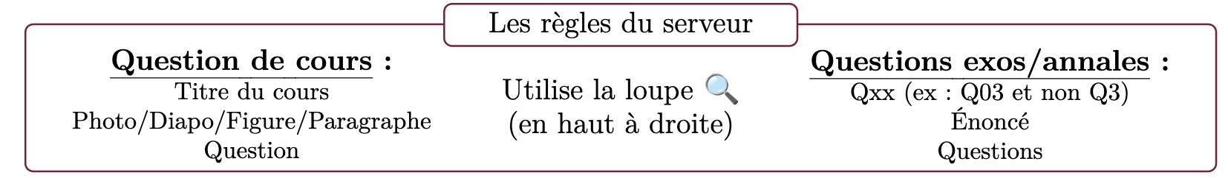
https://discord.gg/mTFrNmk799

L’A2SUP est connectée ! Pour ne rater aucune info :




A2SUP @A2SUP @A2SUP

